ФЕДЕРАЛЬНОЕ ГОСУДАРСТВЕННОЕ БЮДЖЕТНОЕ ОБРАЗОВАТЕЛЬНОЕ УЧРЕЖДЕНИЕ ВЫСШЕГО ОБРАЗОВАНИЯ

МОСКОВСКИЙ ПОЛИТЕХНИЧЕСКИЙ УНИВЕРСИТЕТ
ВЫСШАЯ ШКОЛА ПЕЧАТИ И МЕДИАИНДУСТРИИ

Институт Принтмедиа и информационных технологий
Кафедра Информатики и информационных технологий

направление подготовки
09.03.02 «Информационные системы и технологии»

ЛАБОРАТОРНАЯ РАБОТА № 10

Дисциплина: Введение в программирование
Выполнил(а): студент(ка) группы _191-726__

_____Мухина Н.А.___________________
(Фамилия И.О.)

Дата, подпись ________________ ___________
(Дата) (Подпись)

Проверил: _________________________ ___________
(Фамилия И.О., степень, звание) (Оценка)
Дата, подпись ________________ ___________
(Дата) (Подпись)

Замечания: _________________________________________________________
____________________________________________________________________
____________________________________________________________________

Москва
2019

Оглавление
Теория: 3
Задания: 4
Блок-схемы: 5
Код программы: 6
Результат программы: 11

Теория:

Целочисленный тип данных в информатике — один из простейших и распространённых типов данных в языках программирования. Служит для представления целых чисел.

Множество чисел этого типа представляет собой конечное подмножество бесконечного множества целых чисел, ограниченное максимальным и минимальным значениями.

Константы — это постоянные значения, которые известны во время компиляции и не изменяются во время выполнения программы. Константы должны объявляться с модификатором const.

Символы // преобразуют остальную часть строки в комментарий.

Консольное приложение C# должно содержать метод Main, в котором начинается и заканчивается управление. В методе Main создаются объекты и выполняются другие методы.

Метод Main является статическим методом, расположенным внутри класса или структуры.

Программы на C#, как правило, используют службы ввода-вывода, предоставляемые библиотекой времени выполнения в .NET Framework. Инструкция System.Console.WriteLine(); использует метод WriteLine. Это один из методов вывода класса Console в библиотеке времени выполнения. Он отображает свой строковый параметр в стандартном потоке вывода, за которым следует новая строка. Существуют и другие методы Console для разных операций ввода и вывода. Если вы добавите в начало программы директиву using System;, классы и методы System можно использовать напрямую, не указывая их полные имена. Например, можно вызвать Console.WriteLine вместо System.Console.WriteLine.

Задания:
1. Дано вещественное число — цена 1 кг конфет. Вывести стоимость 0.1, 0.2, . . . , 1 кг конфет.
2. Дано целое число N (> 0). Найти произведение 1.1 · 1.2 · 1.3 · . . . (N сомножителей).
3. Дано целое число N (> 0). Найти квадрат данного числа, используя для его вычисления следующую формулу: N² = 1 + 3 + 5 + . . . + (2·N − 1). После добавления к сумме каждого слагаемого выводить текущее значение суммы
4. Дано вещественное число A и целое число N (> 0). Используя один цикл, найти сумму 1 + A + A² + A³ + . . . + A^{N}
5. Дано вещественное число A и целое число N (> 0). Используя один цикл, найти значение выражения
1 − A + A² − A³ + . . . ± A^{N} .
Условный оператор не использовать.

Блок-схемы:
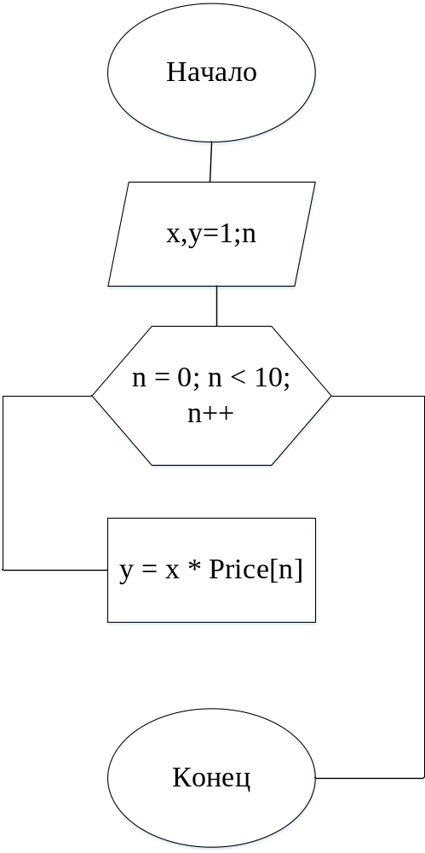
Рис.1-Блок-схема (подходит для всех заданий)

Код программы:
Листинг 1 – Задание 1
- using System;
- using System.Collections.Generic;
- using System.Linq;
- using System.Text;
- using System.Threading.Tasks;

- namespace _1
- {
- class Program
- {
- static void Main(string[] args)
- {
- double x, y = 1;
- int n;
- Console.WriteLine("Введите цену конфет за 1 кг: ");
- x = double.Parse(Console.ReadLine());
- double[] Price = new double[] { 0.1, 0.2, 0.3, 0.4, 0.5, 0.6, 0.7, 0.8, 0.9, 1 };
- for (n = 0; n < 10; n++)
- {
- y = x * Price[n];
- Console.WriteLine("Cтоимость {0} кг конфет:{1} ", Price[n], y);
- }
- Console.ReadKey();}}}

Листинг 2 – Задание 2
- using System;
- using System.Collections.Generic;
- using System.Linq;
- using System.Text;
- using System.Threading.Tasks;

- namespace _2
- {
- class Program
- {
- static void Main(string[] args)
- {
- int N, y ;
- double x=1.1,z=1;
- Console.WriteLine("Введите целое число : ");
- N = int.Parse(Console.ReadLine());
- for (y=1; y <=N; y ++)
- {
- z *= x;
- x += 0.1;
- }
- Console.WriteLine("Ответ : " + z);
- Console.ReadKey();}}}

Листинг 3 – Задание 3
- using System;
- using System.Collections.Generic;
- using System.Linq;
- using System.Text;
- using System.Threading.Tasks;

- namespace _3
- {
- class Program
- {
- static void Main(string[] args)
- {
- int N,x,y;
- y = 0;
- Console.WriteLine("Введите целое число : ");
- N = int.Parse(Console.ReadLine());
- for(x=1;x<=((2*N)-1);x+=2)
- {
- y+= x;
- Console.WriteLine("y=" + y);
- }
- Console.ReadKey();}}}

Листинг 4 – Задание 4
- using System;
- using System.Collections.Generic;
- using System.Linq;
- using System.Text;
- using System.Threading.Tasks;

- namespace _4
- {
- class Program
- {
- static void Main(string[] args)
- {
- int N,x;
- double A,y=0;
- Console.WriteLine("Введите значение А и N: ");
- A = double.Parse(Console.ReadLine());
- N = int.Parse(Console.ReadLine());
- for(x=0;x<=N;x++)
- {
- y += Math.Pow(A, x);
- }
- Console.WriteLine("Ответ: "+y);
- Console.ReadKey();}}}

Листинг 5 – Задание 5
- using System;
- using System.Collections.Generic;
- using System.Linq;
- using System.Text;
- using System.Threading.Tasks;

- namespace _5
- {
- class Program
- {
- static void Main(string[] args)
- {
- int N, x;
- double A, y = 1;
- Console.WriteLine("Введите значение А и N: ");
- A = double.Parse(Console.ReadLine());
- N = int.Parse(Console.ReadLine());
- for (x = 1; x <= N; x+=2)
- {
- y -= Math.Pow(A, x);
- y += Math.Pow(A, x + 1);
- }
- Console.WriteLine("Ответ: " + y);
- Console.ReadKey();}}}

Результат программы:

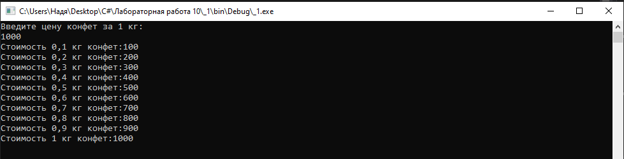
Рис.2-Скриншот работы программы Задание №1

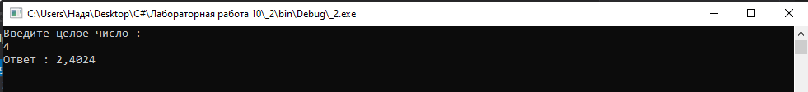
Рис.3-Скриншот работы программы Задание №2

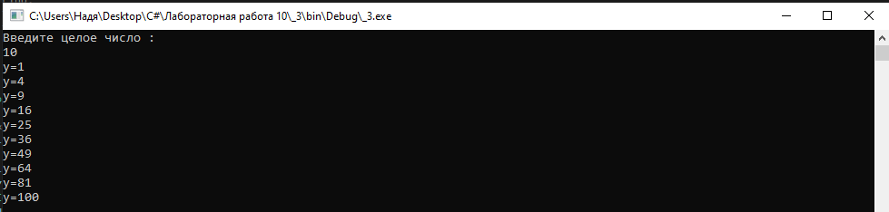
Рис.4-Скриншот работы программы Задание №3

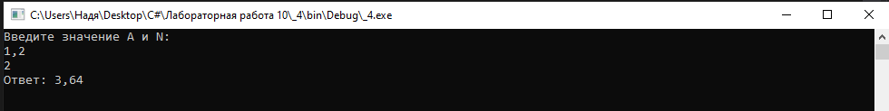
Рис.5-Скриншот работы программы Задание №4

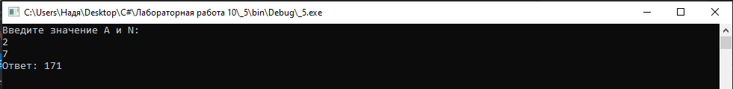
Рис.6-Скриншот работы программы Задание №5

